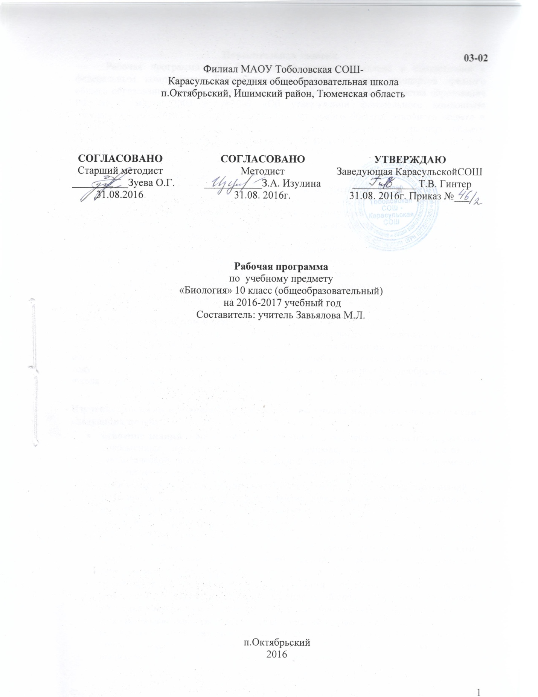
Пояснительная записка.
Рабочая программа по биологии 10 класса составлена в соответствии с федеральным компонентом Государственных образовательных стандартов среднего общего образования (базовый уровень) по биологии (Приказ Министерства образования РФ от 5 марта 2004 г. №1089 «Об утверждении федерального компонента государственных образовательных стандартов начального общего, основного общего и среднего (полного) общего образования»), с учетом программы среднего общего образования (базовый уровень) по биологии 10-11 классы. Авторы: Г.М. Дымшиц, О.В. Саблина.

Общая характеристика учебного предмета.
Курс биологии на ступени среднего общего образования на базовом уровне направлен на формирование у учащихся знаний о живой природе, её отличительных признаках – уровневой организации и эволюции, поэтому программа включает сведения об общих биологических закономерностях, проявляющихся на разных уровнях организации живой природы. Основу отбора содержания на базовом уровне составляет культуросообразный подход, в соответствии с которым учащиеся должны освоить знания и умения, значимые для формирования общей культуры, определяющие адекватное поведение человека в окружающей среде, востребованные в жизни и практической деятельности. В связи с этим особое внимание уделяется содержанию, лежащему в основе формирования современной естественнонаучной картины мира.

Место предмета в учебном плане.
Федеральный базисный учебный план для образовательных учреждений Российской Федерации отводит 68 часов для обязательного изучения биологии на ступени среднего общего образования на базовом уровне. Согласно учебному плану в 2016-2017 учебному году филиал МАОУ Тоболовская СОШ-Карасульская средняя общеобразовательная школа на изучение биологии в 10 классе отводится 1 ч в неделю (34 часов за год).

Изучение биологии в старшей школе на базовом уровне направлено на достижение следующих целей:
- освоение знаний о биологических системах (клетка, организм); истории развития современных представлений о живой природе; выдающихся открытиях в биологической науке; роли биологической науки в формировании современной естественнонаучной картины мира; методах научного познания;
- овладение умениями обосновывать место и роль биологических знаний в практической деятельности людей, развитии современных технологий; находить и анализировать информацию о живых объектах;
- развитие познавательных интересов, интеллектуальных и творческих способностей в процессе изучения выдающихся достижений биологии, вошедших в общечеловеческую культуру; сложных и противоречивых путей развития современных научных взглядов, идей, теорий, концепций в ходе работы с различными источниками информации;
- воспитание убежденности в возможности познания живой природы, необходимости бережного отношения к природной среде, собственному здоровью; уважения к мнению оппонента при обсуждении биологических проблем;
- использование приобретенных знаний и умений в повседневной жизни для оценки последствий своей деятельности по отношению к окружающей среде, здоровью других людей и собственному здоровью; обоснования и соблюдения мер профилактики заболеваний, правил поведения в природе.

Учебно-методический комплект утвержден приказом заведующей филиалом МАОУ Тоболовская СОШ-Карасульская средняя общеобразовательная школа от 31 мая 2016 №22/2:
- Программа среднего (полного) общего образования на базовом уровне по биологии для 10-11 классов образовательных учреждений. Авторы: Г.М.Дымшиц, О.В. Саблина. М.: Просвещение, 2007.
- Беляев Д.К., Бородин П.М., Воронцов Н.Н. и др. Общая биология. 10-11 класс. М.: Просвещение, 2010.
- Саблина О.В., Дымшиц Г.М. Общая биология. 10-11 класс. Рабочая тетрадь для учащихся. М.: Просвещение, 2010.
- С. В. Суматохин, А. С. Ермакова. Биология. Поурочные разработки. 10-11 класс. М.: Просвещение, 2010.

Тематическое планирование.
№  п/п | Раздел | Количество часов | В том числе
№  п/п | Раздел | Количество часов | Лабораторные работы | Практические работы
1 | Биология как наука. Методы научного познания. | 1
2 | Клетка. | 11 | 2 | 1
3 | Организм. | 22 |  | 5
4 | Итого | 34 | 2 | 6

Содержание тем учебного курса
Биология как наука. Методы научного познания (1 час).
Объект изучения биологии – живая природа. Отличительные признаки живой природы: уровневая организация и эволюция. Основные уровни организации живой природы. Роль биологических теорий, идей, гипотез в формировании современной естественнонаучной картины мира. Методы познания живой природы.
Клетка (11 часов).
Развитие знаний о клетке (Р.Гук, Р.Вирхов, К.Бэр, М.Шлейден и Т.Шванн) . Клеточная теория. Роль клеточной теории в становлении современной естественнонаучной картины мира.
Химический состав клетки. Роль неорганических и органических веществ в клетке и организме человека.
Строение клетки. Основные части и органоиды клетки, их функции; доядерные и ядерные клетки. Вирусы – неклеточные формы. Строение и функции хромосом. ДНК – носитель наследственной информации. Значение постоянства числа и формы хромосом в клетках. Ген. Генетический код.
Проведение биологических исследований: наблюдение клеток растений и животных под микроскопом на готовых микропрепаратах и их описание; сравнение строения клеток растений и животных; приготовление и описание микропрепаратов клеток растений.
Региональный компонент: Инфекционные заболевания региона и пути борьбы с ними. Проблема СПИДа в регионе.
Организм (22 часа).
Организм – единое целое. Многообразие организмов.
Обмен веществ и превращения энергии – свойства живых организмов.
Деление клетки – основа роста, развития и размножения организмов. Половое и бесполое размножение.
Оплодотворение, его значение. Искусственное оплодотворение у растений и животных.
Индивидуальное развитие организма (онтогенез). Причины нарушений развития организмов. Индивидуальное развитие человека. Репродуктивное здоровье. Последствия влияния алкоголя, никотина, наркотических веществ на развитие зародыша человека.
Наследственность и изменчивость – свойства организмов. Генетика – наука о закономерностях наследственности и изменчивости. Г.Мендель – основоположник генетики. Генетическая терминология и символика. Закономерности наследования, установленные Г.Менделем. Хромосомная теория наследственности. Современные представления о гене и геноме.
Наследственная и ненаследственная изменчивость. Влияние мутагенов на организм человека. Значение генетики для медицины и селекции. Наследственные болезни человека, их причины и профилактика. Селекция. Учение Н.И.Вавилова о центрах многообразия и происхождения культурных растений. Основные методы селекции: гибридизация, искусственный отбор.
Биотехнология, ее достижения. Этические аспекты развития некоторых исследований в биотехнологии (клонирование человека).
Проведение биологических исследований: выявление признаков сходства зародышей человека и других млекопитающих как доказательство их родства, источников мутагенов в окружающей среде (косвенно) и оценка возможных последствий их влияния на собственный организм; составление простейших схем скрещивания; решение элементарных генетических задач; анализ и оценка этических аспектов развития некоторых исследований в биотехнологии.
Региональный компонент: Проблема наркомании области и района. Преобладающие сорта растений и породы животных Ишимского района.

Требования к уровню подготовки выпускников
В результате изучения биологии на базовом уровне ученик должен
знать/понимать
- основные положения биологических теорий (клеточная); сущность законов Г.Менделя, закономерностей изменчивости;
- строение биологических объектов: клетки; генов и хромосом;
- сущность биологических процессов: размножение, оплодотворение;
- вклад выдающихся ученых в развитие биологической науки;
- биологическую терминологию и символику;
уметь
- объяснять: роль биологии в формировании научного мировоззрения; вклад биологических теорий в формирование современной естественнонаучной картины мира; единство живой и неживой природы, родство живых организмов; отрицательное влияние алкоголя, никотина, наркотических веществ на развитие зародыша человека; влияние мутагенов на организм человека; взаимосвязи организмов и окружающей среды; причины нарушений развития организмов, наследственных заболеваний, мутаци;
- решать элементарные биологические задачи; составлять элементарные схемы скрещивания;
- выявлять источники мутагенов в окружающей среде (косвенно);
- сравнивать: биологические объекты (тела живой и неживой природы по химическому составу, зародыши человека и других млекопитающих), процессы (половое и бесполое размножение) и делать выводы на основе сравнения;
- анализировать и оценивать различные гипотезы сущности жизни, последствия собственной деятельности в окружающей среде;
- находить информацию о биологических объектах в различных источниках (учебных текстах, справочниках, научно-популярных изданиях, компьютерных базах данных, ресурсах Интернета) и критически ее оценивать;
использовать приобретенные знания и умения в практической деятельности и повседневной жизни для:
- соблюдения мер профилактики отравлений, вирусных и других заболеваний, стрессов, вредных привычек (курение, алкоголизм, наркомания); правил поведения в природной среде;
- оказания первой помощи при простудных и других заболеваниях, отравлении пищевыми продуктами;
- оценки этических аспектов некоторых исследований в области биотехнологии (клонирование, искусственное оплодотворение).

Список дополнительной литературы:
- Айла Ф., Кайгер Дж. Современная генетика. Т. 1-3. М.: Мир, 1987.
- Биология: Школьная инциклопедия. М.: Большая Российская энциклопедия, 2004.
- Воробьёв Ф.И. Эволюционное учение: вчера, сегодня… М.: Просвещение, 1995.
- Иорданский, Н. Н. Эволюция жизни. - М.: Академия, 2001 г.
- Кемп П., Армс К. введение в биологию. М: Мир, 1988.
- Медников, Б. М. Биология. Формы и уровни жизни. - М.: Просвещение, 2006 г.
- Энциклопедия для детей. Т. 2. Биология. - 5-е изд., перераб. и доп. / глав. ред. М. Д. Аксенова. -М.: Аванта+, 1998 г.
- Я познаю мир: детская энциклопедия: миграции животных / автор А. X. Тамбиев. - М.: ООО «Фирма «Издательство АСТ»; ООО «Астрель», 1999 г.
Электронные издания:
- Открытая Биология 2.6. – Издательство «Новый диск», 2005.
- 1С: Репетитор. Биология. – ЗАО «1 С», 1998–2002 гг. Авторы – к.б.н. А.Г. Дмитриева, к.б.н. Н.А. Рябчикова
- Уроки биологии. Виртуальная школа Кирилла и Мефодия, М.: ООО «Кирилл и Мефодий», 2006

Курсивом в тексте выделен материал, который подлежит изучению, но не включается в Требования к уровню подготовки выпускников.

